## 菜单管理

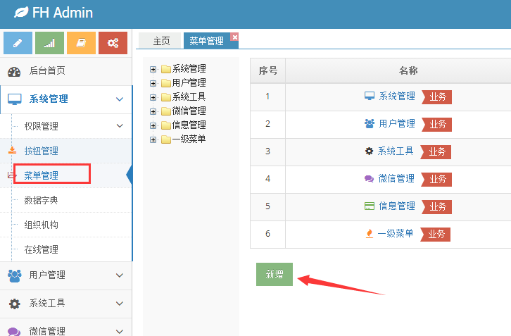

## 新建菜单

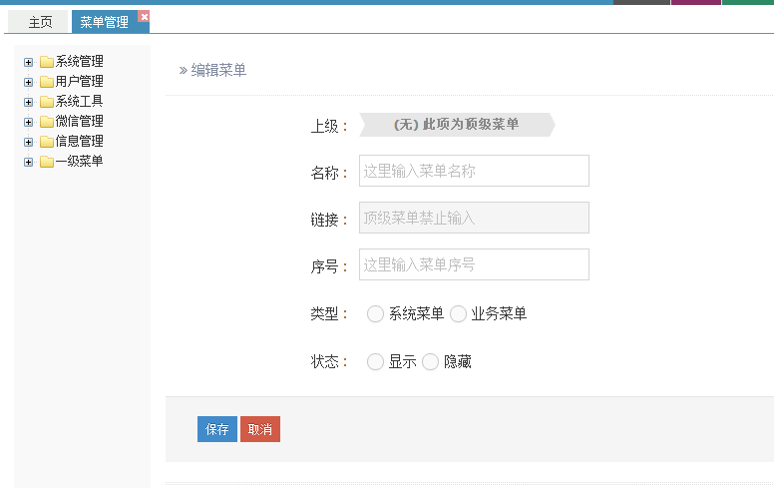

## 菜单授权 权限管理->角色(基础权限)admin ，在箭头处对其菜单授权

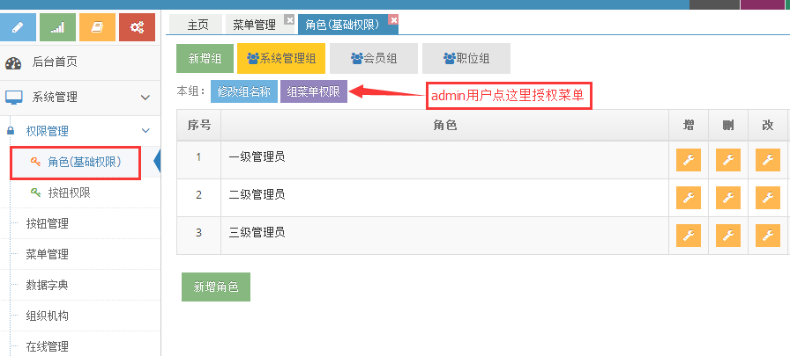

## 其它角色对应角色后面授权菜单权限

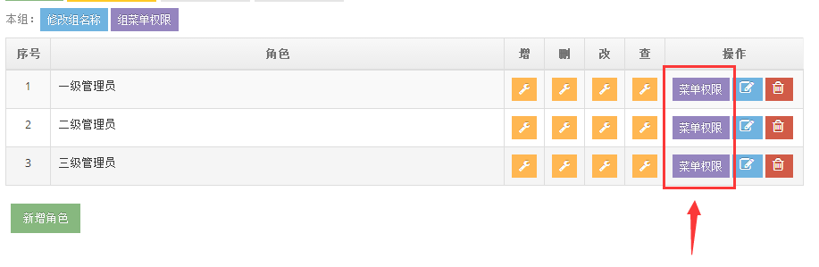

# （重要）菜单授权完毕，需要退出系统重新登录